Лабораторная работа №5
  - Вероятностные алгоритмы проверки чисел на простоту
Тазаева Анастасия Анатольевна
Содержание

1. Цель работы
Ознакомиться с алгоритмами проверки чисел на простоту. Реализовать их.

2. Задание
Реализовать на языке программирования Julia:
- Алгоритм, реализующий тест Ферма.
- Алгоритм вычисления числа Якоби.
- лгоритм, реализующий тест Соловея-Штрассена.
- Алгоритм, реализующий тест Миллера-Рабина.

3. Теоретическое введение

3.1 Алгоритм, реализующий тест Ферма
Вход. Нечетное целое число $n>=5$
Выход. “Число $n$, вероятно. простое” или “Число $n$ составное”
- Выбрать случайное целое число $a,2≤a≤n−2.$
- Вычислить $r=a^{n−1}\left(modn\right).$
- При $r=1$ результат: “Число $n$, вероятно. простое”. В противном случае результат: “Число $n$ составное”.

3.2 Алгоритм вычисления числа Якоби
Вход. Нечетное целое число $n>=3$, целое число $0≤a<n$
Выход. Символ Якоби $\left(\frac{a}{n}\right)$
- Положить $g=1$
- При $a=0$ результат: $0$
- При $a=1$ результат: $g$
- Представить $a$ в виде $a=2^{k}a_{1}$, где число $a_{1}$ нечетное
- При четном $k$ положить $s=−1$, при нечетном $k$ положить $s=1$, если $n=+−1\left(mod8\right)$; положить $s=−1$, если $n=+−3\left(mod8\right)$
- При $a_{1}=1$ результат: $g⋅s$
- Если $n=3\left(mod4\right)$ и $a_{1}=3\left(mod4\right)$, то $s=−s$ 8.Положить $a=n\left(moda_{1}\right),n=a_{1},g=g⋅s$ и вернуться на шаг 2.

3.3 Алгоритм, реализующий тест Соловея-Штрассена
Вход. Нечетное целое число $n>=5$
Выход. “Число $n$, вероятно. простое” или “Число $n$ составное”
- Выбрать случайное целое число $a,2≤a≤n−2.$
- Вычислить $r=a^{\frac{n−1}{2}}\left(modn\right).$
- При $r≠1$ и $r≠n−1$ результат: “Число $n$ составное”.
- Вычислить символ Якоби $s=\left(\frac{a}{n}\right)$
- При $r=s\left(modn\right)$ результат: “Число $n$ составное”. В противном случае результат: “Число $n$, вероятно. простое”.

3.4 Алгоритм, реализующий тест Миллера-Рабина
Вход. Нечетное целое число $n>=5$
Выход. “Число $n$, вероятно. простое” или “Число $n$ составное”
- Представить $n−1$ в виде $n−1=2^{s}r$ где число $r$ нечетное.
- Выбрать случайное целое число $a,2≤a≤n−2.$
- Вычислить $y=a^{r}\left(modn\right).$
- При $y≠1$ и $y≠n−1$ выполнить следующие действия.
- Положить $j=1$.
- Если $j≤s−1$ и $y≠n−1$, то 1. Положить $y=y^{2}\left(modn\right)$ 2. При $y=1$ результат: “Число $n$ составное”. 3. Положить $j=j+1$
- При $y≠n−1$ результат: “Число $n$ составное”.
- Результат: “Число $n$, вероятно. простое”.

4. Выполнение лабораторной работы

4.1 Алгоритм, реализующий тест Ферма
Написан программный код на языке Julia [1]:
function test_Ferma(n)
if n < 5
return "incorrrect n.please try again \n"
end
a = rand(2:n-2)
r = powermod(a, n-1,n)
if r == 1
return "4islo " * string(n) * ", veroyatno, prostoe\n"
else
return "4islo " * string(n) * " sostavnoe \n"
end
end
Получен следующий результат выполнения программного кода (рис. 1).
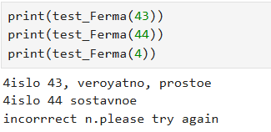
Рисунок 1: Алгоритм, реализующий тест Ферма. Пример отработки

4.2 Алгоритм вычисления числа Якоби
Написан программный код на языке Julia [1]:
function simvol_Yakobi(n,a)
if n < 3 || a >= n || a < 0
return "\nincorrrect n,a.please try again\n"
end
g = 1
a1 = 0
k = 0
s = 0
while a1 != 1
if 1 == 0
return 0
elseif a == 1
return 1
end
a1 = a
k = 0
while a1 % 2 == 0
k += 1
a1 = round(Int64, a1 / 2)
end
if k % 2 == 0 || (k % 2 == 1 && \\
(n % 8 == 1 || n %8 == 7))
s = 1
elseif k % 2 == 1 && (n % 8 == 3 || n % 8 == 5)
s = -1
end
if a1 == 1
return g*s
end
if n%4==3 && a%4==3
s=-s
end
a = n % a1
n = a1
g *= s
end
end
Получен следующий результат выполнения программного кода (рис. 2).
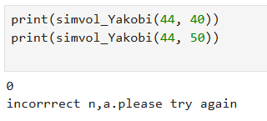
Рисунок 2: Алгоритм вычисления числа Якоби. Пример отработки

4.3 Алгоритм, реализующий тест Соловея-Штрассена
Написан программный код на языке Julia [1]:
function test_Soloveya_Shtrassena(n)
if n < 5
return "incorrrect n.please try again"
end
a = rand(2:n-2)
r = powermod(a, round(Int64, (n-1)/2), n)
if r != 1 && r != n-1
return "4islo " * string(n) * " sostavnoe \n"
else
s = simvol_Yakobi(n,a)
if r == s && r != NaN
return "4islo " * string(n) * " sostavnoe \n"
end
return "4islo " * string(n) * ", veroyatno, prostoe\n"
end
end
Получен следующий результат выполнения программного кода (рис. 3).
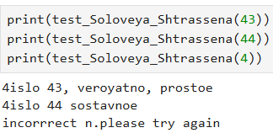
Рисунок 3: Алгоритм, реализующий тест Соловея-Штрассена. Пример отработки

4.4 Алгоритм, реализующий тест Миллера-Рабина
Написан программный код на языке Julia [1]:
function test_Millera_Robina(n)
if n < 5
return "Incorrect input."
end
r = n-1
s = 0
while r % 2 == 0
s += 1
r = round(Int64, r / 2)
end
a = rand(2:n-2)
y = powermod(a, r, n)
if y != 1 && y != n-1
j = 1
while j < s-1 && y != n-1
y = y^2 % n
if y == 1
"4islo " * string(n) * " sostavnoe \n"
end
j += 1
end
if y != n-1
"4islo " * string(n) * " sostavnoe \n"
else
"4islo " * string(n) * ", veroyatno, prostoe\n"
end
else
return "4islo " * string(n) * ", veroyatno, prostoe\n"
end
end
Получен следующий результат выполнения программного кода (рис. 4).
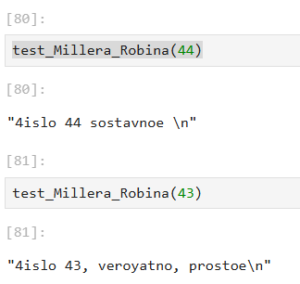
Рисунок 4: Алгоритм, реализующий тест Миллера-Рабина. Пример отработки

5. Выводы
В ходе лабораторной работы реализованы на языке программирования Julia:
- Алгоритм, реализующий тест Ферма.
- Алгоритм вычисления числа Якоби.
- Алгоритм, реализующий тест Соловея-Штрассена.
- Алгоритм, реализующий тест Миллера-Рабина.

Список литературы
1. Julia 1.10 Documentation [Электронный ресурс]. 2024. URL: https://docs.julialang.org/en/v1/base/strings/.

